Министерство образования Республики Беларусь

Учреждение образования

«Брестский Государственный технический университет»

Кафедра ИИТ

**Лабораторная работа №3**

По дисциплине «Проектирование баз знаний»

Тема: «Представление знаний. Фреймовая модель»

**Выполнил:**

Студент 3 курса

Группы ИИ-21

Кирилович А. А.

**Проверил:**

Савонюк В.А.

Брест 2024

**Цель работы:** Изучение и решение заданий по составлению фреймовой модели и представлении знаний.

**Ход работы:**

**Вариант 12**

Построить продукционную модель представления знаний в предметной области «Туристическое агентство» (работа с клиентами).

**Описание процесса решения.**

Для построения фреймовой модели представления знаний необходимо выполнить следующие шаги:

1) Определить абстрактные объекты и понятия предметной области, необходимые для решения поставленной задачи. Оформить их в виде фреймов-прототипов (фреймов-объектов, фреймов-ролей).

2) Задать конкретные объекты предметной области. Оформить их в виде фреймов-экземпляров (фреймов-объектов, фреймов-ролей).

3) Определить набор возможных ситуаций. Оформить их в виде фреймов-ситуаций (прототипы). Если существуют прецеденты по ситуациям в предметной области, добавить фреймы-экземпляры (фреймы-ситуации).

4) Описать динамику развития ситуаций (переход от одних к другим) через набор сцен. Оформить их в виде фреймов-сценариев.

5) Добавить фреймы-объекты сценариев и сцен, которые отражают данные конкретной задачи.

**Ход работы:**

1. Ключевые понятия данной предметной области – турагентство, тот, кто приходит в турагентство (клиент) и те, кто его обслуживают (операторы, менеджеры, уборщики, и другой обслуживающий персонал. Для простоты ограничимся только операторами). У обслуживающего персонала и клиентов есть общие характеристики, поэтому целесообразно выделить общее абстрактное понятие – человек. Тогда фреймы «Турагенство» и «Человек» являются прототипами-образцами, а фреймы «Оператор» и «Клиент» - прототипами-ролями. Также нужно определить основные слоты фреймов – характеристики, имеющие значения для решаемой задачи.

|  |  |  |  |
| --- | --- | --- | --- |
| **ЧЕЛОВЕК** | | | |
| **Имя слота** | **Значение слота** | **Способ получения значения** | **Демон** |
| Пол | Мужской или Женский | Из внешних источников |  |
| Возраст | От 0 до 110 лет | Из внешних источников |  |
|  | | | |
| **ТУРАГЕНТСТВО** | | | |
| **Имя слота** | **Значение слота** | **Способ получения значения** | **Демон** |
| Название |  | Из внешних источников |  |
| Адрес |  | Из внешних источников |  |
| Часы работы |  | Из внешних источников |  |
| Специализция |  | Из внешних источников |  |
| **ОПЕРАТОР (**AKO **ЧЕЛОВЕК)** | | | |
| **Имя слота** | **Значение слота** | **Способ получения значения** | **Демон** |
| Возраст | От 18 до 55 лет | Из внешних источников |  |
| Стаж работы | От 0 до 60 лет | Из внешних источников |  |
| Зарплата |  | Из внешних источников |  |
| График работы |  | Из внешних источников |  |
| Место работы | Фрейм-Объект | Из внешних источников |  |
|  | | | |
| **КЛИЕНТ (**AKO **ЧЕЛОВЕК)** | | | |
| **Имя слота** | **Значение слота** | **Способ получения значения** | **Демон** |
| Вид оплаты | Наличные или карточка | По умолчанию (наличные) |  |
| Форма заказа | Заказ есть или нет | По умолчанию (заказа нет) |  |

1. Фреймы-образцы описывают конкретную ситуацию: какие турагентства имеются в городе, как именно организовывается посещение, кто является клиентом, кто работает в выбранном турагентстве и т.д. Поэтому определим следующие фреймы-образцы, являющиеся наследниками фреймов-прототипов:

|  |  |  |  |
| --- | --- | --- | --- |
| **ТУРАГЕНТСТВО «ПУТЕВОДИТЕЛЬ» (**AKO **ТУРАГЕНСТВО)** | | | |
| **Имя слота** | **Значение слота** | **Способ получения значения** | **Демон** |
| Название | Берёзовка | Из внешних источников |  |
| Адрес | Г.Брест, улица Я.Колас,15 | Из внешних источников |  |
| Часы работы | 6:00 – 00:00 | Из внешних источников |  |
| Специализция | Круизы | Из внешних источников |  |

|  |  |  |  |
| --- | --- | --- | --- |
| **ТУРАГЕНТСТВО «МИР ПУТЕШЕСТВИЙ» (**AKO **ТУРАГЕНТСТВО)** | | | |
| **Имя слота** | **Значение слота** | **Способ получения значения** | **Демон** |
| Название | Жабинка | Из внешних источников |  |
| Адрес | Г.Брест, ул. Суворово, 7 | Из внешних источников |  |
| Часы работы | 6:30 – 00:00 | Из внешних источников |  |
| Специализция | Экскурсионные туры | Из внешних источников |  |

|  |  |  |  |
| --- | --- | --- | --- |
| **СЕРГЕЙ (**AKO **ОПЕРАТОР)** | | | |
| **Имя слота** | **Значение слота** | **Способ получения значения** | **Демон** |
| Пол | Мужской | Из внешних источников |  |
| Возраст | 31 | Из внешних источников |  |
| Стаж работы | 5 | Из внешних источников |  |
| Зарплата | 1300 | Из внешних источников |  |
| График работы | 6:30 – 13:30 | Из внешних источников |  |
| Место работы | **ТУРАГЕНСТВО «МИР ПУТЕШЕСТВИЙ»** | Из внешних источников |  |

|  |  |  |  |
| --- | --- | --- | --- |
| **МАРИНА (**AKO **ОПЕРАТОР)** | | | |
| **Имя слота** | **Значение слота** | **Способ получения значения** | **Демон** |
| Пол | Женский | Из внешних источников |  |
| Возраст | 31 | Из внешних источников |  |
| Стаж работы | 8 | Из внешних источников |  |
| Зарплата | 1800 | Из внешних источников |  |
| График работы | 14:00 – 00:00 | Из внешних источников |  |
| Место работы | **ТУРАГЕНТСТВО «ПУТЕВОДИТЕЛЬ»** | Из внешних источников |  |

|  |  |  |  |
| --- | --- | --- | --- |
| **АНДРЕЙ (**AKO **КЛИЕНТ)** | | | |
| **Имя слота** | **Значение слота** | **Способ получения значения** | **Демон** |
| Вид оплаты | Наличные | По умолчанию (наличные) |  |
| Форма заказа | Заказа нет | По умолчанию (заказа нет) |  |
| Пол | Мужской | Из внешних источников |  |
| Возраст | 20 | Из внешних источников |  |

1. Фреймы-ситуации описывают возможные ситуации. В вокзале клиент попадает в несколько типичные ситуаций: заказ и оплата. Возможны и другие не типичные ситуации: клиент потерял билеты, у клиента нет возможности оплатить билеты и т.д. Рассмотрим типичные ситуации:

|  |  |  |  |
| --- | --- | --- | --- |
| **ЗАКАЗ** | | | |
| **Имя слота** | **Значение слота** | **Способ получения значения** | **Демон** |
| Перечень туров-экскурсий или круизов |  | Из внешних источников | IF-ADDED (изменяет слот «Перечень цен») |
| Перечень цен |  | Присоединенная процедура | IF-ADDED (изменяет слот «Сумма заказа») |
| Сумма заказа |  | Присоединенная |  |
| Принял заказ | Фрейм-образец | Из внешних источников |  |
| Сделал заказ | Фрейм-образец | Из внешних источников |  |

|  |  |  |  |
| --- | --- | --- | --- |
| **ОПЛАТА** | | | |
| **Имя слота** | **Значение слота** | **Способ получения значения** | **Демон** |
| Вид платежа |  | Из внешних источников |  |
| Оплатил | Фрейм-образец | Присоединенная процедура |  |
| Заказ | Фрейм-образец | Из внешних источников | IF-ADDED (изменяет слот «Оплатил») |

1. Ситуации возникают после наступления каких-то событий, выполнения условий и могут следовать одна за другой. Динамику предметной области можно отобразить в фреймах-сценариях. Их может быть множество, опишем наиболее общий и типичный сценарий посещения вокзала:

|  |  |  |  |
| --- | --- | --- | --- |
| **ПОСЕЩЕНИЕ ТУРАГЕНТСТВА** | | | |
| **Имя слота** | **Значение слота** | **Способ получения значения** | **Демон** |
| Клиент | Фрейм-объект | Из внешних источников |  |
| Турагенство | Фрейм-объект | Из внешних источников | IF-ADDED,IF-REMOVED (изменяет слот «Оператор») |
| Кассир | Фрейм-объект | Присоединённая процедура (определяется по выбранному турагентству) |  |
| Сцена 1 | Вход, выбор экскурсионных туров или круизов | Из внешних источников |  |
| Сцена 2 | Заказ | Из внешних источников |  |
| Сцена 3 | Экскурсионный туры или круизы | Из внешних источников |  |
| Сцена 4 | Оплата | Из внешних источников |  |
| Сцена 5 | Выход или Поездка | Из внешних источников |  |

1. Пусть в рамках нашей задачи Андрей посетил турагенство «Мир Путешествий». Тогда фреймы будут заполнены следующим образом:

|  |  |  |  |
| --- | --- | --- | --- |
| **ПОСЕЩЕНИЕ «МИР ПУТЕШЕСТВИЙ»** (АКО **ПОСЕЩЕНИЕ ТУРАГЕНТСТВА)** | | | |
| **Имя слота** | **Значение слота** | **Способ получения значения** | **Демон** |
| Клиент | АНДРЕЙ | Из внешних источников |  |
| Турагенство | МИР ПУТЕШЕСТВИЙ | Из внешних источников | IF-ADDED,IF-REMOVED (изменяет слот «Оператор») |
| Оператор | СЕРГЕЙ | Присоединённая процедура (определяется по выбранному вокзалу) |  |
| Сцена 1 | Вход,выбор билетов | Из внешних источников |  |
| Сцена 2 | ЗАКАЗ АНДРЕЯ | Из внешних источников |  |
| Сцена 3 | Билеты | Из внешних источников |  |
| Сцена 4 | ОПЛАТА АНДРЕЯ | Из внешних источников |  |
| Сцена 5 | Выход или Поездка | Из внешних источников |  |

|  |  |  |  |
| --- | --- | --- | --- |
| **ЗАКАЗ АНДРЕЯ** (АКО **ЗАКАЗ)** | | | |
| **Имя слота** | **Значение слота** | **Способ получения значения** | **Демон** |
| Перечень экскурсионных туров или круизов | В Египет на 2 недели | Из внешних источников | IF-ADDED (изменяет слот «Перечень цен») |
| Перечень цен | 3500 | Присоединенная процедура | IF-ADDED (изменяет слот «Сумма заказа») |
| Сумма заказа | 70 | Присоединенная |  |
| Принял заказ | СЕРГЕЙ | Из внешних источников |  |
| Сделал заказ | АНДРЕЙ | Из внешних источников |  |

|  |  |  |  |
| --- | --- | --- | --- |
| **ОПЛАТА АНДРЕЯ** (АКО **ОПЛАТА)** | | | |
| **Имя слота** | **Значение слота** | **Способ получения значения** | **Демон** |
| Вид платежа | Картой | Из внешних источников |  |
| Оплатил | АНДРЕЙ | Присоединенная процедура |  |
| Заказ | ЗАКАЗ АНДРЕЯ | Из внешних источников | IF-ADDED (изменяет слот «Оплатил») |

1. Взаимосвязь различных видов фреймов отображается графически в виде графа (рис. 1):

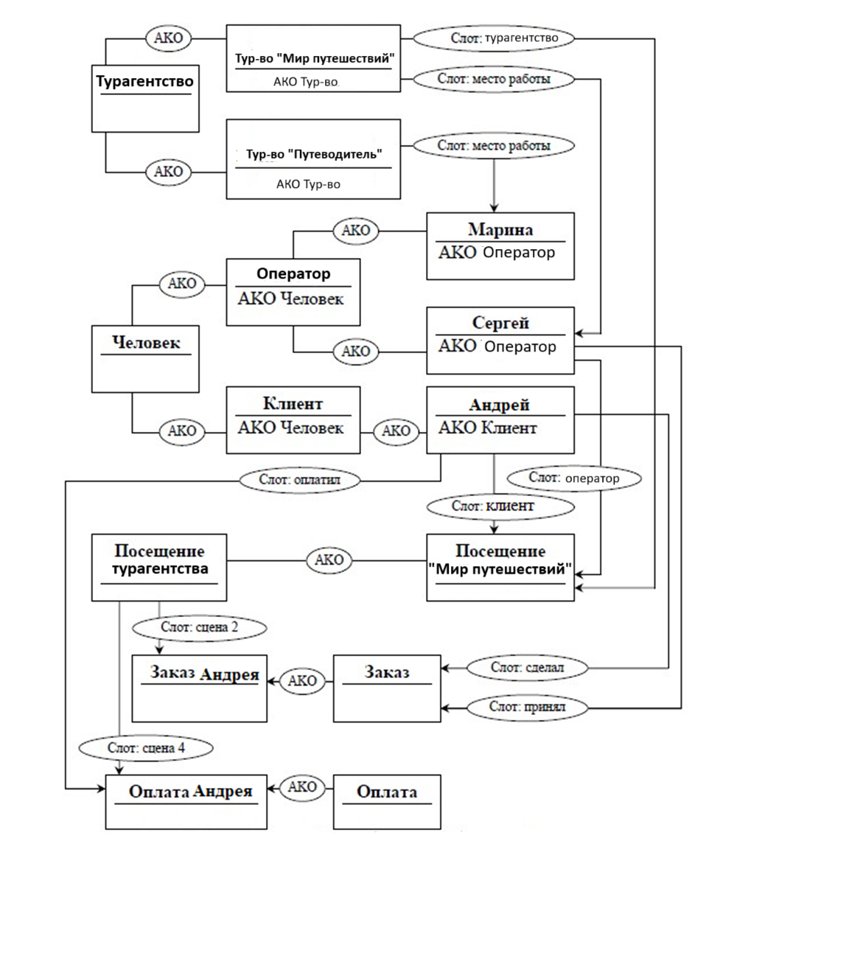

*Рис. 1. Схема фреймов для предметной области «Турагенства».*

**Вывод:** изучил и решил задание по составлению фреймовой модели и представлении знаний.